
第四部分 电磁感应
专题4.23 电磁感应综合问题（基础篇）
一．选择题
1.（2019沈阳东北育才学校模拟8）如图，在水平面内固定有两根相互平行的无限长光滑金属导轨，其间距为L，电阻不计。在虚线l₁的左侧存在着竖直向上的匀强磁场，在虚线l₂的右侧存在竖直向下的匀强磁场，两部分磁场的磁感应强度均为B，a、b两根电阻均为R的完全相同的金属棒与导轨垂直，分别位于两块磁场中，现突然给a棒一个水平向左的初速度2v₀，在两棒达到稳定的过程中下列说法正确的是（ ）
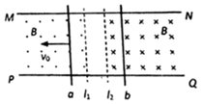
A. 两金属棒组成的系统的动量守恒 B. 最终两金属棒的速度大小都是
C. a棒克服安培力做功的功率等于a棒的发热功率 D. a棒在达到稳定之前做变减速直线运动
【参考答案】BD
【名师解析】a棒向左运动时，回路中产生顺时针方向的感应电流，a棒受到向右的安培力，b棒也受到向右的安培力，所以两金属棒组成的系统合外力不为零，系统的动量不守恒，故A错误。
a棒向左做减速运动，b棒向右做加速运动，两棒速度大小相等时，回路的磁通量不变，不再产生感应电流，两棒不受安培力，均做匀速运动，设速度大小为v，根据动量定理得：对a棒有-t=mv-m•2v₀。
对b棒有t=mv-0，联立解得v=v₀．即最终两金属棒的速度大小都是v₀．故B正确。
在两棒达到稳定的过程中，a棒的动能转化为b棒的动能和回路的焦耳热，而b棒动能的增加量等于安培力对b棒做功，所以a棒克服安培力做功的功率等于安培力对b棒做功功率与两棒总发热功率之和。故C错误。a棒在达到稳定之前，回路的总的感应电动势减小，感应电流减小，a棒受到的安培力减小，加速度减小，所以a棒在达到稳定之前做变减速直线运动。故D正确。
【关键点拨】系统动量守恒的条件是合外力为零，分析两棒的受力情况，确定合外力大小，再判断系统的动量是否守恒。最终两棒以相同大小的速度做匀速运动，根据动量定理求最终两金属棒的速度大小。安培力对a棒做功的功率等于安培力对b棒做功功率与两棒总发热功率之和。根据受力情况分析a棒的运动情况。解决本题的关键是正确分析两棒的受力情况，来分析它们的运动情况，要知道系统的合外力不为零，系统的动量不守恒，但系统的能量是守恒的。
2．在北半球上，地磁场竖直分量向下．飞机在我国上空匀速巡航，机翼保持水平，飞行高度不变．由于地磁场的作用，金属机翼上有电势差，设飞行员左方机翼末端处的电势为，右方机翼末端处电势为，则（ ）
A. 若飞机从西往东飞，比高 B. 若飞机从东往西飞，比高
C. 若飞机从南往北飞，比高 D. 若飞机从北往南飞，比高
【参考答案】AC
【名师解析】当飞机在北半球飞行时，由于地磁场的存在，且地磁场的竖直分量方向竖直向下，由于感应电动势的方向与感应电流的方向是相同的，由低电势指向高电势，由右手定则可判知，在北半球，不论沿何方向水平飞行，都是飞机的左方机翼电势高，右方机翼电势低，即总有ϕ₁比ϕ₂高。故BD错误，AC正确。故选AC。
点睛：本题要了解地磁场的分布情况，掌握右手定则．对于机翼的运动，类似于金属棒在磁场中切割磁感线一样会产生电动势，而电源内部的电流方向则是由负极流向正极
3．健身车的磁控阻力原理如图所示，在金属飞轮的外侧有一些磁铁（与飞轮不接触），人在健身时带动飞轮转动，磁铁会对飞轮产生阻碍，拉动控制拉杆可以改变磁铁与飞轮间的距离．则（ ）
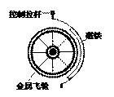
A. 飞轮受到阻力大小与其材料密度有关
B. 飞轮受到阻力大小与其材料电阻率有关
C. 飞轮转速一定时，磁铁越靠近飞轮，其受到的阻力越大
D. 磁铁与飞轮间距离不变时，飞轮转速越大，其受到阻力越小
【参考答案】BC
【名师解析】磁铁和飞轮间的距离、转速一定时，根据法拉第电磁感应定律可知，飞轮上产生的感应电动势一定，材料电阻率不同，感应电流大小不同，阻力就不同，故A错误，B正确；磁铁越靠近飞轮，飞轮处的磁感应强度越强，所以在飞轮转速一定时，飞轮上产生的感应电动势和感应电流越大，飞轮受到的阻力越大。故C正确； 磁铁和飞轮间的距离一定时，根据法拉第电磁感应定律可知，飞轮转速越大，飞轮上产生的感应电动势和感应电流越大，其受到阻力越大，故D错误。
点睛：金属飞轮在磁场中运动的过程中产生感应电流，根据法拉第电磁感应定律判断转速和距离对感应电动势的影响，根据欧姆定律和安培力公式确定阻力的大小．
4．如图，两个线圈绕在同一根铁芯上，其中一线圈通过开关与电源连接，另一线圈与远处沿南北方向水平放置在纸面内的直导线连接成回路。将一小磁针悬挂在直导线正上方，开关未闭合时小磁针处于静止状态。下列说法正确的是（ ）
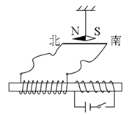
A. 开关闭合后的瞬间，小磁针的N极朝垂直纸面向里的方向转动
B. 开关闭合并保持一段时间后，小磁针的N极指向垂直纸面向里的方向
C. 开关闭合并保持一段时间后，小磁针的N极指向垂直纸面向外的方向
D. 开关闭合并保持一段时间再断开后的瞬间，小磁针的N极朝垂直纸面向外的方向转动
【参考答案】AD
【名师解析】 本题考查电磁感应、安培定则及其相关的知识点。
开关闭合的瞬间，左侧的线圈中磁通量变化，产生感应电动势和感应电流，由楞次定律可判断出直导线中电流方向为由南向北，由安培定则可判断出小磁针处的磁场方向垂直纸面向里，小磁针的N极朝垂直纸面向里的方向转动，选项A正确；开关闭合并保持一段时间后，左侧线圈中磁通量不变，线圈中感应电动势和感应电流为零，直导线中电流为零，小磁针恢复到原来状态，选项BC错误；开关闭合并保持一段时间后再断开后的瞬间，左侧的线圈中磁通量变化，产生感应电动势和感应电流，由楞次定律可判断出直导线中电流方向为由北向南，由安培定则可判断出小磁针处的磁场方向垂直纸面向外，小磁针的N极朝垂直纸面向外的方向转动，选项D正确。
【点睛】此题中套在一根铁芯上的两个线圈，实际上构成一个变压器。
二．计算题
1.（2019山东济宁二模）边长为L的正方形闭合金属导线框，其质量为m，回路电阻为R．图中M、N、P为磁场区域的边界，且均为水平，上下两部分水平匀强磁场的磁感应强度大小均为B，方向如图所示．现让线框由图示位置由静止开始下落，线框在穿过M和P两界面的过程中均为匀速运动．已知M、N之间和N、P之间的高度差相等，均为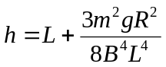，下落过程中线框平面始终保持竖直，底边始终保持水平，当地的重力加速度为g．试求：
（1）图示位置线框的底边到M的高度．
（2）线框的底边刚通过磁场边界N时，线框加速度的大小．
（3）线框在通过磁场边界N的过程中，线框中产生的焦耳热．
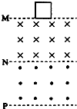
【名师解析】．（14分）解：（1）根据题意分析可知，导线框在穿过M和的过程中，速度相同，设为，根据自由落体运动的公式有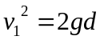
在导线框穿过M的过程中，线框中产生的感应电动势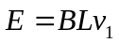-------------------1分
线框中产生的感应电流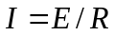----------------1分
线框受到的安培力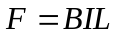-----------------------1分
根据物体的平衡条件有 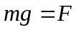---------------1分
联立解得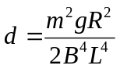 ---------1分
（2）设线框的底边刚通过磁场边界N时，线框的速度大小为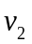，根据题意和运动学公式有 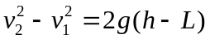-----1分
此时线框中产生的感应电动势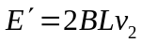----------1分
线框中产生的感应电流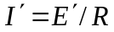-----------1分
线框受到的安培力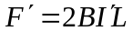----------1分
根据牛顿第二定律有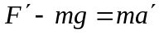------------1分
解得线框的加速度大小为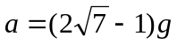----------------1分
（其中的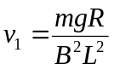，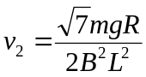）
（2）根据能的转化和守恒定律，在线框通过磁场边界和的过程中，产生的焦耳热相同，均为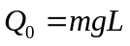----------1分
在整个运动过程中，线框中产生的焦耳热为
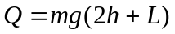--------------2分
所以线框通过磁场边界N的过程中，线框中产生的焦耳热为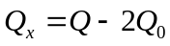--------------------------1分
解得：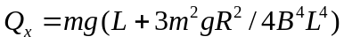------------------------------1分
【或设线框的上边刚要通过磁场边界N时，线框的速度大小为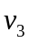，根据题意和运动学公式有 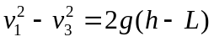（解得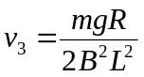）-----------------------1分
根据能的转化和守恒定律，线框通过磁场边界N的过程中，线框中产生的焦耳热为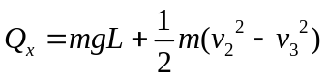-----2分
解得--------------------1分
2.（2019广东五校联考模拟）在水平桌面上固定一无限长平行光滑导轨图甲为俯视图，导轨电阻不计。左端接有电阻R，导轨宽度L，中间有垂直桌面向上的无限长匀强磁场，磁感应强度为B．质量为m，电阻为r的导体棒垂直于导轨放置，且与导轨接触良好。不考虑电磁辐射和其他能量损失。
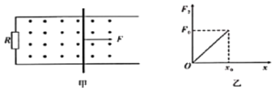
（1）若导体棒在水平向右恒力F₁作用下由静止开始运动，那么导体棒做什么运动，最终速度如何？
（2）若导体棒在变化的力F₂作用下由静止开始运动，且F₂--x图象如图乙所示。当导体棒运动x₀时，力刚好为F₀，此时导体棒的速度为v₀．求此过程中电阻R产生的热量。
（3）当导体棒速度为v₀时，撤去拉力F₂到导体棒停下来的过程中，通过R的电荷量是多少？
【名师解析】（1）设速度为v时的安培力为F_{A}，则F_{A}=BIL=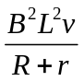
根据牛顿第二定律可得：F₁-F_{A}=ma，
解得加速度a=F₁/m-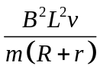
随着速度的增大，加速度逐渐减小，所以导体棒开始做加速度逐渐减小的加速运动，当加速度为零时以后匀速运动；
匀速运动的速度为v_{m}，则：F₁=F_{A}=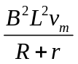
解得：v_{m}=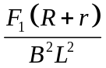；
（2）由于F₂随距离成正比，根据动能定理可得：
F₀x₀-W_{A}=mv₀²-0
根据功能关系可得产生的焦耳热Q=W_{A}
所以此过程中电阻R产生的热量Q_{R}=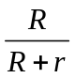Q，
联立解得：Q_{R}=（F₀x₀- mv₀²）；
（3）根据动量定理可得：-BILt=0-mv₀
其中q=It
解得通过R的电荷量是q=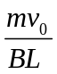。
3．（2018上海宝山期末）相距L＝1.2m的足够长金属导轨竖直放置，质量m₁＝1kg的金属棒ab和质量m₂＝0.54kg的金属棒cd均通过棒两端的套环水平地套在金属导轨上，如图（a）所示，虚线上方匀强磁场方向垂直纸面向外，虚线下方匀强磁场方向竖直向上，两处磁场的磁感应强度大小相同。ab棒光滑，cd棒与导轨间动摩擦因数μ＝0.75，两棒总电阻为1.8Ω，导轨电阻不计。ab棒在方向竖直向上、大小按图（b）所示规律变化的外力F作用下，由静止开始（t=0）沿导轨匀加速运动，同时cd棒也由静止释放。
（1）请说出在两棒的运动过程中ab棒中的电流方向和cd棒所受的磁场力方向；
（2）求ab棒加速度的大小和磁感应强度B的大小；
（3）试问cd棒从运动开始起经过多长时间它的速度达到最大？
（取重力加速度g=10m/s²，不计空气阻力）
F/N
14.6
14
13
12
11
10
t/s
1
2
图（b）
0
B
b
a
d
c
B
图（a）
【名师解析】

（1）（4分）
ab棒中的电流方向向右（a→b）（2分），
cd棒所受的磁场力方向垂直于纸面向里（2分）。
（2）（7分）
ab棒的受力图，如右图所示（1分），运用牛顿第二定律，有
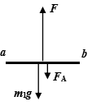（1分）,
对于ab棒所受的磁场力，有
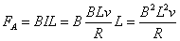（2分）
对于ab棒的运动，有（1分），所以，
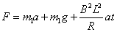
在图线上取一点（0，11），有
，（1分）
在图线上另取一点（2，14.6），有
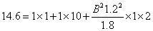, B＝1.5T（1分）
（3）（5分）
从cd棒的d端截面看过去，cd棒的受力图如右图所示（1分），
cd棒速度达到最大时其合力为零，所以有
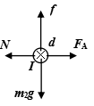（1分），（1分）
又因为（1分）,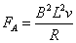，所以有
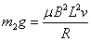
对于ab棒的运动，有
推得，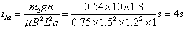（1分）
4. (12分)如图所示，间距为L的两根光滑圆弧轨道置于水平面上，其轨道末端水平，圆弧轨道半径为r，电阻不计。在其上端连有阻值为R₀的电阻，整个装置处于如图所示的径向磁场中，圆弧轨道处的磁感应强度大小为B。现有一根长度等于L、质量为m、电阻为R的金属棒从轨道的顶端PQ处由静止开始下滑，到达轨道底端MN时对轨道的压力为2mg(重力加速度为g)。求：
(1)金属棒到达轨道底端时金属棒两端的电压；
(2)金属棒下滑过程中通过电阻R₀的电荷量。
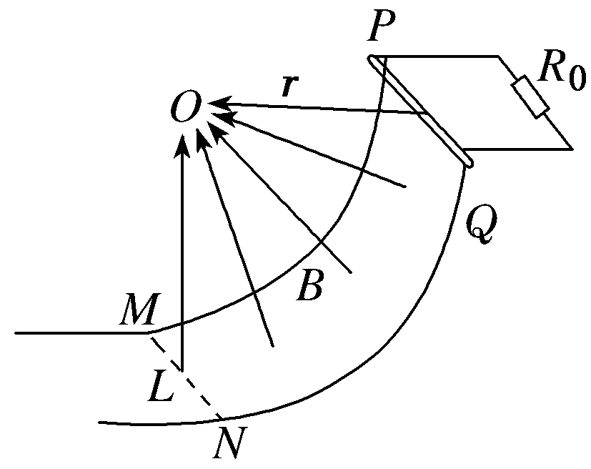
【名师解析】
(1)金属棒两端的电压为路端电压，当金属棒到达底端时，设棒的速度为v，由牛顿第二定律可得2mg－mg＝m，解得v＝
由法拉第电磁感应定律可得E＝BLv
根据闭合电路欧姆定律得金属棒两端电压U＝R₀
联立即得U＝。
(2)通过电阻R₀的电荷量q＝IΔt
金属棒下滑过程中产生的感应电动势为E＝＝
感应电流为I＝，解得q＝。
5．(14分)如图所示，半径为L₁＝2 m的金属圆环内上、下半圆各有垂直圆环平面的有界匀强磁场，磁感应强度大小均为B₁＝ T．长度也为L₁、电阻为R的金属杆ab，一端处于圆环中心，另一端恰好搭接在金属环上，绕着a端沿逆时针方向匀速转动，角速度为ω＝ rad/s。通过导线将金属杆的a端和金属环连接到图示的电路中(连接a端的导线与圆环不接触，图中的定值电阻R₁＝R，滑片P位于R₂的正中央，R₂的总阻值为4R)，图中的平行板长度为L₂＝2 m，宽度为d＝2 m．图示位置为计时起点，在平行板左边缘中央处刚好有一带电粒子以初速度v₀＝0.5 m/s向右运动，并恰好能从平行板的右边缘飞出，之后进入到有界匀强磁场中，其磁感应强度大小为B₂，左边界为图中的虚线位置，右侧及上下范围均足够大。(忽略金属杆与圆环的接触电阻、圆环电阻及导线电阻，忽略电容器的充放电时间，忽略带电粒子在磁场中运动时的电磁辐射的影响，不计平行金属板两端的边缘效应及带电粒子的重力和空气阻力)求：
(1)在0～4 s内，平行板间的电势差U_{MN}；
(2)带电粒子飞出电场时的速度；
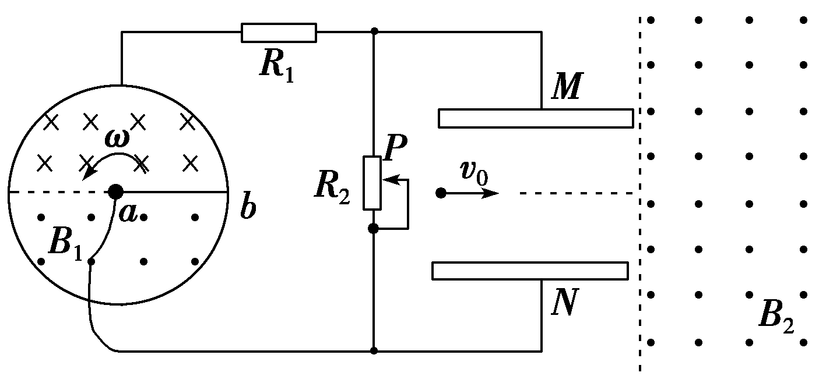
(3)在上述前提下若粒子离开磁场后不会第二次进入电场，则磁感应强度B₂应满足的条件。
【名师解析】(1)金属杆产生的感应电动势恒为E＝B₁Lω＝2 V
由电路的连接特点知：E＝I·4R
U₀＝I·2R＝＝1 V
T₁＝＝20 s
由右手定则知：在0～4 s时间内，金属杆ab中的电流方向为b →a，则φ_{a}>φ_{b}
则在0～4 s时间内，φ_{M}<φ_{N}，U_{MN}＝－1 V
(2)粒子在平行板电容器内做类平抛运动，在0～时间内水平方向L₂＝v₀·t₁
t₁＝＝4 s<
竖直方向＝at
a＝，E＝，v_{y}＝at₁
得＝0.25 C/kg，v_{y}＝0.5 m/s
则粒子飞出电场时的速度v＝＝ m/s
tan θ＝＝1，所以该速度与水平方向的夹角θ＝45°
(3)粒子在匀强磁场中做匀速圆周运动，由B₂qv＝m得r＝
由几何关系及粒子在磁场中运动的对称性可知，r>d时离开磁场后不会第二次进入电场，即B₂<＝2 T。
6. (15分)（2018江苏扬州期末）实验小组想要探究电磁刹车的效果，在遥控小车底面安装宽为L、长为2.5L的N匝矩形线框abcd，总电阻为R，面积可认为与小车底面相同，其平面与水平地面平行，小车总质量为m.如图所示是简化的俯视图，小车在磁场外以恒定的功率做直线运动，受到地面阻力恒为f，进入磁场前已达到最大速度v，车头(ab边)刚要进入磁场时立即撤去牵引力，车尾(cd边)刚出磁场时速度恰好为零．已知有界磁场宽度为2.5L，磁感应强度为B，方向竖直向下．求：
(1) 进入磁场前小车所受牵引力的功率P；
(2) 车头刚进入磁场时，感应电流的大小I；
(3) 电磁刹车过程中产生的焦耳热Q.
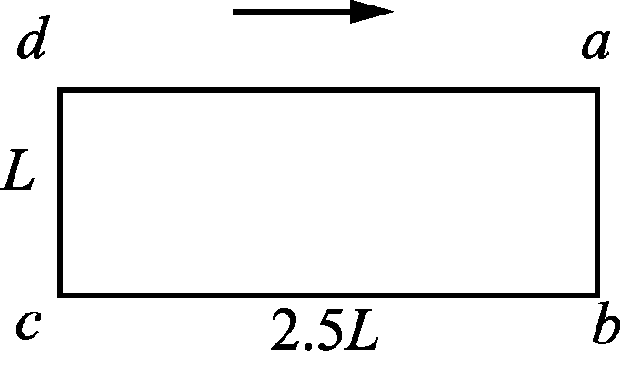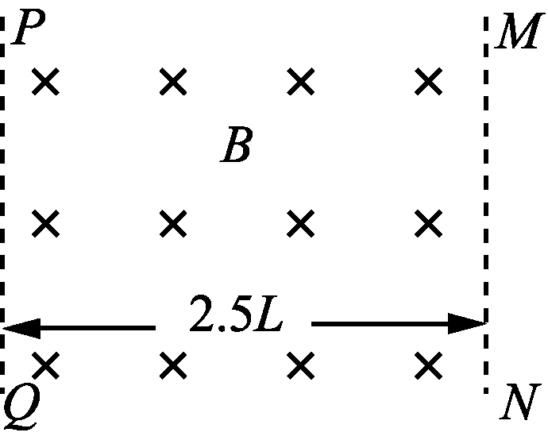
【名师解析】
(1) 小车达最大速度v后，小车做匀速直线运动，牵引力大小等于摩擦力
F＝f(2分)
小车功率与牵引力的关系P＝Fv(2分)
解得P＝fv.(1分)
(2) 车头刚进磁场时，回路感应电动势
E＝NBLv(2分)
根据闭合电路欧姆定律，感应电流I＝(2分)
I＝.(1分)
(3) 根据能量守恒mv²＝Q＋f·5L(3分)
解得Q＝mv²－5fL.(2分)
7.（15分）（2018苏州调研）如图所示，空间存在竖直向下的有界匀强磁场，磁感应强度大小为B。一边长为L，质量为m、电阻为R的正方形单匝导线框abcd放在水平桌面上。在水平拉力作用下，线框从左边界以速度v匀速进入磁场，当cd边刚进入磁场时撤去拉力，ab边恰好能到达磁场的右边界。已知线框与桌面间动摩擦因数为，磁场宽度大于L，重力加速度为g。求：
（1）ab边刚进入磁场时，其两端的电压U；
（2）水平拉力的大小F和磁场的宽度d；
（3）整个过程中产生的总热量Q。
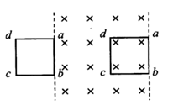
【名师解析】（1）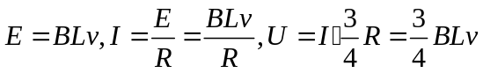；
（2）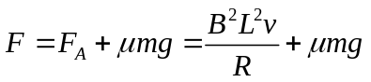，
撤去拉力后，线框匀减速运动，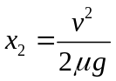，
所以，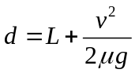；
（3）进入磁场过程中产生焦耳热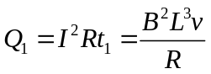，
由于摩擦产生的热量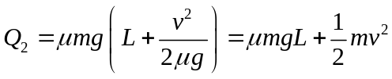，
所以整个过程产生的热量为

